Математическое моделирование
  - Лабораторная работа № 5
Элсаиед Адел
Содержание

1. Цель работы
Изучить модель хищник-жертва

2. Задание
- Построить график зависимости $x$ от $y$ и графики функций $x\left(t\right)$, $y\left(t\right)$
- Найти стационарное состояние системы

3. Выполнение лабораторной работы

3.1 Теоретические сведения
В данной лабораторной работе рассматривается математическая модель системы «Хищник-жертва».
Рассмотрим базисные компоненты системы. Пусть система имеет $X$ хищников и $Y$ жертв. И пусть для этой системы выполняются следующие предположения: (Модель Лотки-Вольтерра) 1. Численность популяции жертв и хищников зависят только от времени (модель не учитывает пространственное распределение популяции на занимаемой территории) 2. В отсутствии взаимодействия численность видов изменяется по модели Мальтуса, при этом число жертв увеличивается, а число хищников падает 3. Естественная смертность жертвы и естественная рождаемость хищника считаются несущественными 4. Эффект насыщения численности обеих популяций не учитывается 5. Скорость роста численности жертв уменьшается пропорционально численности хищников:
$$\left\{\begin{matrix}\frac{dx}{dt}=\left(−ax\left(t\right)+by\left(t\right)x\left(t\right)\right) \\ \frac{dy}{dt}=\left(cy\left(t\right)−dy\left(t\right)x\left(t\right)\right)\end{matrix}\right.$$
Параметр $a$ определяет коэффициент смертности хищников, $b$ – коэффициент естественного прироста хищников, $c$ – коэффициент прироста жертв и $d$ – коэффициент смертности жертв
В зависимости от этих параметрах система и будет изменяться. Однако следует выделить одно важное состояние системы, при котором не происходит никаких изменений как со стороны хищников, так и со стороны жертв. Это, так называемое, стационарное состояние системы. При нем, как уже было отмечено, изменение численности популяции равно нулю. Следовательно, при отсутствии изменений в системе $\frac{dx}{dt}=0,\frac{dy}{dt}=0$
Пусть по условию есть хотя бы один хищник и хотя бы одна жертва: $x>0,y>0$ Тогда стационарное состояние системы определяется следующим образом:
$$x_{0}=\frac{a}{b},y_{0}=\frac{c}{d}$$

3.2 Задача
Для модели «хищник-жертва»:
$$\left\{\begin{matrix}\frac{dx}{dt}=−0.25x\left(t\right)+0.025y\left(t\right)x\left(t\right) \\ \frac{dy}{dt}=0.45y\left(t\right)−0.045y\left(t\right)x\left(t\right)\end{matrix}\right.$$
Постройте график зависимости численности хищников от численности жертв, а также графики изменения численности хищников и численности жертв при следующих начальных условиях: $x_{0}=8,y_{0}=11$ Найдите стационарное состояние системы
Стационарное состояние $x_{0}=\frac{a}{b}=10,y_{0}=\frac{c}{d}=10$
Для моделирования процесса и построения графиков использовались внешние файлы с программным кодом:

4. Модель хищник-жертва: численное решение и визуализация
Цель: решить систему ОДУ Лотки–Вольтерры, построить графики изменения популяций во времени, построить фазовый портрет, сохранить изображения и таблицу с результатами.

4.1 Инициализация проекта и загрузка пакетов
using DrWatson
@quickactivate "project"
using DifferentialEquations
using Plots
using DataFrames
using CSV
using JLD2
script_name = isempty(PROGRAM_FILE) ? "interactive" : splitext(basename(PROGRAM_FILE))[1]
mkpath(plotsdir(script_name))
mkpath(datadir(script_name))

4.2 Начальные условия и временной интервал
x0 = 8.0
y0 = 11.0
u0 = [x0, y0]
t0 = 0.0
tmax = 150.0
tspan = (t0, tmax)

4.3 Параметры модели
a = 0.25
b = 0.025
c = 0.45
d = 0.045
p = (a = a, b = b, c = c, d = d)

4.4 Определение модели
x(t) — численность жертв y(t) — численность хищников
dx/dt = -ax + bxy dy/dt = cy - dxy
function predator_prey!(dy, y, p, t)
dy[1] = -p.a * y[1] + p.b * y[1] * y[2]
dy[2] = p.c * y[2] - p.d * y[1] * y[2]
end

4.5 Утилита: один прогон (решение, таблица, графики, сохранение)
function run_case(case_name; model!, u0, tspan, p, nt=1000)
— Сетка по времени —
tgrid = collect(LinRange(tspan[1], tspan[2], nt))
— Решение ОДУ —
prob = ODEProblem(model!, u0, tspan, p)
sol = solve(prob, Tsit5(), saveat=tgrid)
— Таблица с результатами —
df = DataFrame(
t = sol.t,
x = first.(sol.u),
y = last.(sol.u)
)
— График x(t) и y(t) —
plt_time = plot(
sol,
xlabel = "t",
ylabel = "Численность",
label = ["x(t) — жертвы" "y(t) — хищники"],
lw = 2,
title = "Динамика популяций — $case_name",
legend = :topright
)
— Фазовый портрет —
plt_phase = plot(
sol,
idxs = (1, 2),
xlabel = "x",
ylabel = "y",
lw = 2,
label = "Фазовая траектория",
title = "Фазовый портрет — $case_name",
legend = :topright
)
— Сохранение графиков —
savefig(plt_time, plotsdir(script_name, "$(case_name)_time.png"))
savefig(plt_phase, plotsdir(script_name, "$(case_name)_phase.png"))
— Сохранение таблицы —
CSV.write(datadir(script_name, "table_$(case_name).csv"), df)
— Сохранение данных в JLD2 —
@save datadir(script_name, "data_$(case_name).jld2") df p u0 tspan nt
return (sol = sol, df = df, plt_time = plt_time, plt_phase = plt_phase)
end

4.6 Запуск модели
res = run_case(
"predator_prey";
model! = predator_prey!,
u0 = u0,
tspan = tspan,
p = p,
nt = 1000
)

4.7 Вывод первых строк таблицы
println("Первые 5 строк таблицы результатов:")
println(first(res.df, 5))

4.8 Показать график в интерактивной среде
res.plt_time

5. Параметрическое исследование модели хищник-жертва

5.1 Активация проекта и загрузка пакетов
using DrWatson
@quickactivate "project"
using DifferentialEquations
using DataFrames
using Plots
using JLD2
using BenchmarkTools
using CSV

5.2 Установка каталогов
script_name = isempty(PROGRAM_FILE) ? "interactive" : splitext(basename(PROGRAM_FILE))[1]
mkpath(plotsdir(script_name))
mkpath(datadir(script_name))

5.3 Определение моделей
Первая система (базовая модель Лотки–Вольтерры): dx/dt = -ax + bxy dy/dt = cy - dxy
function syst_base!(dy, y, p, t)
dy[1] = -p.a * y[1] + p.b * y[1] * y[2]
dy[2] = p.c * y[2] - p.d * y[1] * y[2]
end
Вторая система (усложнённая модель с внутривидовым ограничением жертв): dx/dt = -ax + bxy - kx^2 dy/dt = cy - dx*y
function syst_extended!(dy, y, p, t)
dy[1] = -p.a * y[1] + p.b * y[1] * y[2] - p.k * y[1]^2
dy[2] = p.c * y[2] - p.d * y[1] * y[2]
end

5.4 Базовые параметры в Dict
model_type управляет выбором системы: :base -> классическая модель :extended -> модель с дополнительным нелинейным членом -k*x^2
base_params = Dict(
:x0 => 8.0,
:y0 => 11.0,
:tspan => (0.0, 150.0),
:nt => 1000,
:model_type => :base, # :base или :extended
Параметры базовой модели
:a => 0.25,
:b => 0.025,
:c => 0.45,
:d => 0.045,
Дополнительный параметр расширенной модели
:k => 0.002,
:solver => Tsit5(),
:experiment_name => "base_experiment"
)
println("Базовые параметры эксперимента:")
for (key, value) in base_params
println(" $key = $value")
end

5.5 Функция-обертка для запуска одного эксперимента
function run_single_experiment(params::Dict)
x0 = params[:x0]
y0 = params[:y0]
tspan = params[:tspan]
nt = params[:nt]
model_type = params[:model_type]
a = params[:a]
b = params[:b]
c = params[:c]
d = params[:d]
k = params[:k]
solver = params[:solver]
u0 = [x0, y0]
tgrid = collect(LinRange(tspan[1], tspan[2], nt))
if model_type == :base
p = (a = a, b = b, c = c, d = d)
prob = ODEProblem(syst_base!, u0, tspan, p)
else
p = (a = a, b = b, c = c, d = d, k = k)
prob = ODEProblem(syst_extended!, u0, tspan, p)
end
sol = solve(prob, solver; saveat = tgrid)
x_vals = first.(sol.u)
y_vals = last.(sol.u)
— Мини-анализ —
x_final = x_vals[end]
y_final = y_vals[end]
x_max = maximum(x_vals)
y_max = maximum(y_vals)
x_min = minimum(x_vals)
y_min = minimum(y_vals)
x_mean = mean(x_vals)
y_mean = mean(y_vals)
norm_final = sqrt(x_final^2 + y_final^2)
return Dict(
"solution" => sol,
"t_points" => sol.t,
"x_values" => x_vals,
"y_values" => y_vals,
"x_final" => x_final,
"y_final" => y_final,
"x_max" => x_max,
"y_max" => y_max,
"x_min" => x_min,
"y_min" => y_min,
"x_mean" => x_mean,
"y_mean" => y_mean,
"norm_final" => norm_final,
"parameters" => params
)
end

5.6 Запуск базового эксперимента
data_base, path_base = produce_or_load(
datadir(script_name, "single"),
base_params,
run_single_experiment;
prefix = "ode",
tag = false,
verbose = true
)
println("\nРезультаты базового эксперимента:")
println(" x_final: ", data_base["x_final"])
println(" y_final: ", data_base["y_final"])
println(" x_max: ", data_base["x_max"])
println(" y_max: ", data_base["y_max"])
println(" x_min: ", data_base["x_min"])
println(" y_min: ", data_base["y_min"])
println(" x_mean: ", round(data_base["x_mean"]; digits = 4))
println(" y_mean: ", round(data_base["y_mean"]; digits = 4))
println(" norm_final: ", round(data_base["norm_final"]; digits = 4))
println(" Файл результатов: ", path_base)

5.7 Визуализация базового эксперимента
p1 = plot(
data_base["t_points"], data_base["x_values"],
label = "x(t) — жертвы",
xlabel = "t",
ylabel = "Численность",
title = "Базовый эксперимент (model_type=$(base_params[:model_type]))",
lw = 2,
legend = :topright,
grid = true
)
plot!(
p1,
data_base["t_points"], data_base["y_values"],
label = "y(t) — хищники",
lw = 2
)
savefig(p1, plotsdir(script_name, "single_experiment_base.png"))

5.8 Фазовый портрет базового эксперимента
p2 = plot(
data_base["x_values"], data_base["y_values"],
xlabel = "x",
ylabel = "y",
label = "Фазовая траектория",
title = "Фазовый портрет (model_type=$(base_params[:model_type]))",
lw = 2,
legend = :topright,
grid = true
)
savefig(p2, plotsdir(script_name, "single_experiment_base_phase.png"))

5.9 Второй базовый эксперимент (расширенная система)
base_params2 = copy(base_params)
base_params2[:model_type] = :extended
base_params2[:experiment_name] = "base_experiment_extended"
data_base2, path_base2 = produce_or_load(
datadir(script_name, "single"),
base_params2,
run_single_experiment;
prefix = "ode",
tag = false,
verbose = true
)
println("\nРезультаты второго базового эксперимента:")
println(" x_final: ", data_base2["x_final"])
println(" y_final: ", data_base2["y_final"])
println(" x_max: ", data_base2["x_max"])
println(" y_max: ", data_base2["y_max"])
println(" x_min: ", data_base2["x_min"])
println(" y_min: ", data_base2["y_min"])
println(" x_mean: ", round(data_base2["x_mean"]; digits = 4))
println(" y_mean: ", round(data_base2["y_mean"]; digits = 4))
println(" norm_final: ", round(data_base2["norm_final"]; digits = 4))
println(" Файл результатов: ", path_base2)
p3 = plot(
data_base2["t_points"], data_base2["x_values"],
label = "x(t) — жертвы",
xlabel = "t",
ylabel = "Численность",
title = "Базовый эксперимент (model_type=$(base_params2[:model_type]))",
lw = 2,
legend = :topright,
grid = true
)
plot!(
p3,
data_base2["t_points"], data_base2["y_values"],
label = "y(t) — хищники",
lw = 2
)
savefig(p3, plotsdir(script_name, "single_experiment_extended.png"))
p4 = plot(
data_base2["x_values"], data_base2["y_values"],
xlabel = "x",
ylabel = "y",
label = "Фазовая траектория",
title = "Фазовый портрет (model_type=$(base_params2[:model_type]))",
lw = 2,
legend = :topright,
grid = true
)
savefig(p4, plotsdir(script_name, "single_experiment_extended_phase.png"))

5.10 Параметрическое сканирование
Сканируем: - для базовой модели параметр a - для расширенной модели параметр k
param_grid = Dict(
:x0 => [8.0],
:y0 => [11.0],
:tspan => [(0.0, 150.0)],
:nt => [1000],
:model_type => [:base, :extended],
:a => [0.15, 0.25, 0.35, 0.50],
:b => [0.025],
:c => [0.45],
:d => [0.045],
:k => [0.0, 0.001, 0.002, 0.005],
:solver => [Tsit5()],
:experiment_name => ["parametric_scan"]
)
all_params = dict_list(param_grid)
println("\n" * "="^60)
println("ПАРАМЕТРИЧЕСКОЕ СКАНИРОВАНИЕ")
println("Всего комбинаций параметров: ", length(all_params))
println("Исследуемые model_type: ", param_grid[:model_type])
println("Исследуемые a: ", param_grid[:a])
println("Исследуемые k: ", param_grid[:k])
println("="^60)

5.11 Запуск всех экспериментов и сбор результатов
all_results = []
all_dfs = []
for (i, params) in enumerate(all_params)
println("Прогресс: $i/$(length(all_params)) | model_type=$(params[:model_type]) | a=$(params[:a]) | k=$(params[:k])")
data, path = produce_or_load(
datadir(script_name, "parametric_scan"),
params,
run_single_experiment;
prefix = "scan",
tag = false,
verbose = false
)
result_summary = merge(
params,
Dict(
:x_final => data["x_final"],
:y_final => data["y_final"],
:x_max => data["x_max"],
:y_max => data["y_max"],
:x_min => data["x_min"],
:y_min => data["y_min"],
:x_mean => data["x_mean"],
:y_mean => data["y_mean"],
:norm_final => data["norm_final"],
:filepath => path
)
)
push!(all_results, result_summary)
df = DataFrame(
t = data["t_points"],
x = data["x_values"],
y = data["y_values"],
model_type = fill(string(params[:model_type]), length(data["t_points"])),
a = fill(params[:a], length(data["t_points"])),
k = fill(params[:k], length(data["t_points"]))
)
push!(all_dfs, df)
end

5.12 Анализ результатов сканирования
results_df = DataFrame(all_results)
println("\nСводная таблица результатов (первые 10 строк):")
println(first(results_df, 10))
CSV.write(datadir(script_name, "results_summary.csv"), results_df)

5.13 Сравнительный график x(t)
p5 = plot(size = (950, 520), dpi = 150)
for params in all_params
data, _ = produce_or_load(
datadir(script_name, "parametric_scan"),
params,
run_single_experiment;
prefix = "scan",
tag = false,
verbose = false
)
label_text = params[:model_type] == :base ?
"base, a=$(params[:a])" :
"extended, k=$(params[:k])"
plot!(
p5,
data["t_points"], data["x_values"],
label = label_text,
lw = 2,
alpha = 0.8
)
end
plot!(
p5,
xlabel = "t",
ylabel = "x(t)",
title = "Сканирование: траектории x(t) для разных параметров",
legend = :outerright,
grid = true
)
savefig(p5, plotsdir(script_name, "parametric_scan_x_comparison.png"))

5.14 Сравнительный график y(t)
p6 = plot(size = (950, 520), dpi = 150)
for params in all_params
data, _ = produce_or_load(
datadir(script_name, "parametric_scan"),
params,
run_single_experiment;
prefix = "scan",
tag = false,
verbose = false
)
label_text = params[:model_type] == :base ?
"base, a=$(params[:a])" :
"extended, k=$(params[:k])"
plot!(
p6,
data["t_points"], data["y_values"],
label = label_text,
lw = 2,
alpha = 0.8
)
end
plot!(
p6,
xlabel = "t",
ylabel = "y(t)",
title = "Сканирование: траектории y(t) для разных параметров",
legend = :outerright,
grid = true
)
savefig(p6, plotsdir(script_name, "parametric_scan_y_comparison.png"))

5.15 Сравнительный фазовый портрет
p7 = plot(size = (950, 520), dpi = 150)
for params in all_params
data, _ = produce_or_load(
datadir(script_name, "parametric_scan"),
params,
run_single_experiment;
prefix = "scan",
tag = false,
verbose = false
)
label_text = params[:model_type] == :base ?
"base, a=$(params[:a])" :
"extended, k=$(params[:k])"
plot!(
p7,
data["x_values"], data["y_values"],
label = label_text,
lw = 2,
alpha = 0.8
)
end
plot!(
p7,
xlabel = "x",
ylabel = "y",
title = "Сканирование: фазовые траектории",
legend = :outerright,
grid = true
)
savefig(p7, plotsdir(script_name, "parametric_scan_phase_comparison.png"))

5.16 График зависимости norm_final от параметров
p8 = plot(size = (900, 520), dpi = 150)
base_sub = results_df[results_df.model_type .== :base, :]
extended_sub = results_df[results_df.model_type .== :extended, :]
if nrow(base_sub) > 0
plot!(
p8,
base_sub.a, base_sub.norm_final,
seriestype = :scatter,
label = "base"
)
end
if nrow(extended_sub) > 0
plot!(
p8,
extended_sub.k, extended_sub.norm_final,
seriestype = :scatter,
label = "extended"
)
end
plot!(
p8,
xlabel = "Параметр модели",
ylabel = "norm_final",
title = "Зависимость norm_final от параметров модели",
legend = :topleft,
grid = true
)
savefig(p8, plotsdir(script_name, "norm_final_vs_parameter.png"))

5.17 Бенчмаркинг
println("\n" * "="^60)
println("БЕНЧМАРКИНГ ДЛЯ РАЗНЫХ ПАРАМЕТРОВ")
println("="^60)
benchmark_results = []
for params in all_params
function benchmark_run()
u0 = [params[:x0], params[:y0]]
if params[:model_type] == :base
p = (a = params[:a], b = params[:b], c = params[:c], d = params[:d])
prob = ODEProblem(syst_base!, u0, params[:tspan], p)
else
p = (a = params[:a], b = params[:b], c = params[:c], d = params[:d], k = params[:k])
prob = ODEProblem(syst_extended!, u0, params[:tspan], p)
end
return solve(
prob,
params[:solver];
saveat = LinRange(params[:tspan][1], params[:tspan][2], params[:nt])
)
end
println("\nБенчмарк для model_type=$(params[:model_type]), a=$(params[:a]), k=$(params[:k]):")
bmark = @benchmark $benchmark_run() samples = 80 evals = 1
tsec = median(bmark).time / 1e9
println(" Медианное время: ", round(tsec; digits = 6), " сек")
push!(benchmark_results, (
model_type = string(params[:model_type]),
a = params[:a],
k = params[:k],
time = tsec
))
end
bench_df = DataFrame(benchmark_results)
CSV.write(datadir(script_name, "benchmark_results.csv"), bench_df)

5.18 График времени вычисления
p9 = plot(size = (900, 520), dpi = 150)
bench_base = bench_df[bench_df.model_type .== "base", :]
bench_extended = bench_df[bench_df.model_type .== "extended", :]
if nrow(bench_base) > 0
plot!(
p9,
bench_base.a, bench_base.time,
seriestype = :scatter,
label = "base"
)
end
if nrow(bench_extended) > 0
plot!(
p9,
bench_extended.k, bench_extended.time,
seriestype = :scatter,
label = "extended"
)
end
plot!(
p9,
xlabel = "Параметр модели",
ylabel = "Время вычисления, сек",
title = "Зависимость времени решения ODE от параметров модели",
legend = :topleft,
grid = true
)
savefig(p9, plotsdir(script_name, "computation_time_vs_parameter.png"))

5.19 Сохранение всех результатов
@save datadir(script_name, "all_results.jld2") base_params base_params2 param_grid all_params results_df bench_df
@save datadir(script_name, "all_plots.jld2") p1 p2 p3 p4 p5 p6 p7 p8 p9
println("\n" * "="^60)
println("ЛАБОРАТОРНАЯ РАБОТА ЗАВЕРШЕНА")
println("="^60)
println("\nРезультаты сохранены в:")
println(" • data/$(script_name)/single/ - базовые эксперименты")
println(" • data/$(script_name)/parametric_scan/ - параметрическое сканирование")
println(" • data/$(script_name)/results_summary.csv - сводная таблица")
println(" • data/$(script_name)/benchmark_results.csv - результаты бенчмаркинга")
println(" • data/$(script_name)/all_results.jld2 - сводные данные")
println(" • plots/$(script_name)/ - все графики")
println(" • data/$(script_name)/all_plots.jld2 - объекты графиков")

5.20 Базовые эксперименты

5.20.1 Базовая модель (model_type = base)
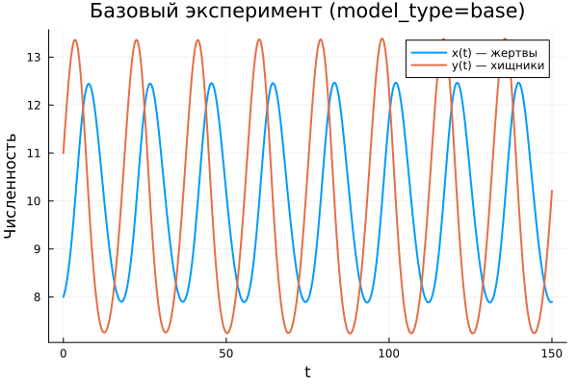
Базовая модель: зависимость x(t), y(t)
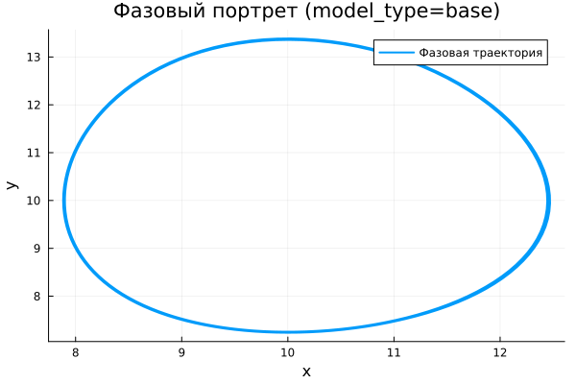
Базовая модель: фазовый портрет
Для базовой модели на графиках временных зависимостей наблюдаются устойчивые периодические колебания обеих переменных. Численности жертв $x\left(t\right)$ и хищников $y\left(t\right)$ изменяются во времени регулярно, причём амплитуда колебаний на всём интервале остаётся практически постоянной.
Такое поведение соответствует классической колебательной динамике системы хищник–жертва без затухания. Популяции не переходят к стационарному состоянию и не демонстрируют затухания амплитуды, а продолжают совершать повторяющиеся колебания около некоторого среднего уровня.
Фазовый портрет базовой модели имеет вид замкнутой овальной траектории. Это подтверждает периодический характер движения: система многократно возвращается в те же фазовые состояния, а траектория остаётся ограниченной.

5.20.2 Расширенная модель (model_type = extended)
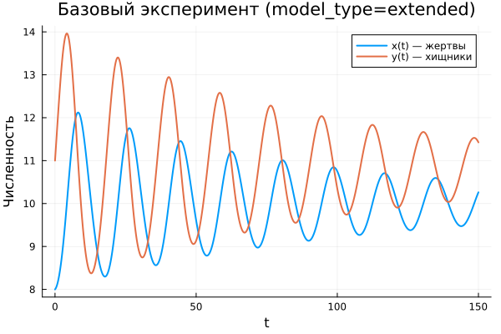
Расширенная модель: зависимость x(t), y(t)
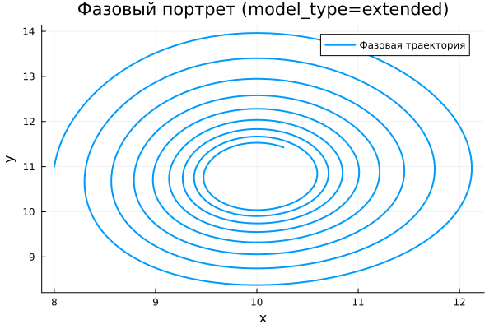
Расширенная модель: фазовый портрет
В расширенной модели также наблюдается колебательный процесс, однако его характер существенно отличается от базового случая. На графиках $x\left(t\right)$ и $y\left(t\right)$ видно, что в начале движения амплитуда колебаний достаточно велика, но затем постепенно уменьшается.
Это связано с появлением дополнительного нелинейного члена $−kx^{2}$, который ограничивает рост популяции жертв. В результате система теряет исходную консервативность, и колебания становятся затухающими по амплитуде. Со временем решение стремится не к нулю, а к некоторому устойчивому стационарному режиму.
Фазовый портрет расширенной модели подтверждает этот вывод. Траектория имеет вид закручивающейся спирали, которая постепенно стягивается к внутренней области фазового пространства. Это означает, что после переходного процесса система приближается к устойчивому состоянию равновесия.
Следовательно, расширенная модель демонстрирует затухающие колебания с выходом на стационарное состояние. Дополнительный нелинейный механизм стабилизирует динамику и подавляет незатухающие циклы, характерные для базовой модели.

5.21 Параметрическое сканирование

5.21.1 Траектории $x\left(t\right)$ для различных параметров
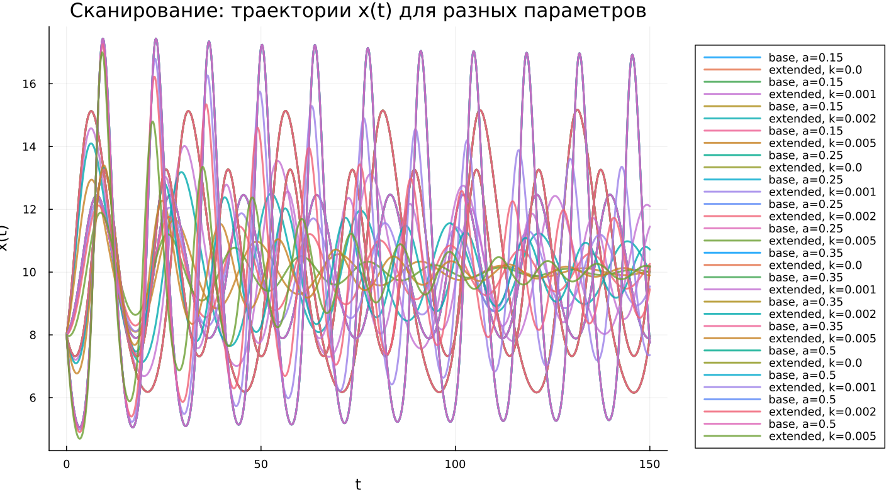
Сканирование траекторий x(t)
Было проведено параметрическое исследование двух моделей. Для базовой модели варьировался параметр $a$, а для расширенной — параметр $k$, отвечающий за дополнительное ограничение роста популяции жертв.
Для базовой модели изменение параметра $a$ влияет прежде всего на характер периодических колебаний. При разных значениях параметра изменяются амплитуда и частота колебаний, однако общий режим остаётся колебательным: траектории не затухают и сохраняют выраженную периодичность на всём временном интервале.
Для расширенной модели изменение параметра $k$ существенно влияет на скорость затухания и уровень, к которому стремится решение. При увеличении $k$ вклад нелинейного ограничения усиливается, вследствие чего колебания быстрее подавляются, а переход к стационарному режиму происходит более заметно.
Основные наблюдения:
- базовая модель сохраняет устойчивый колебательный режим;
- расширенная модель демонстрирует затухание колебаний;
- параметры влияют на амплитуду, частоту и скорость установления решения.

5.21.2 Траектории $y\left(t\right)$ для различных параметров
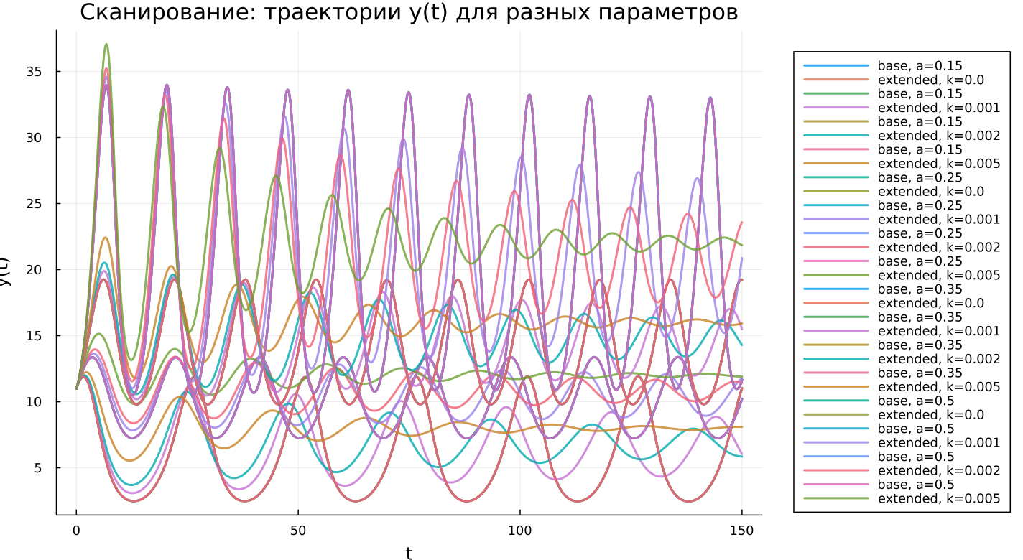
Сканирование траекторий y(t)
Анализ траекторий $y\left(t\right)$ показывает аналогичные закономерности. Для базовой модели переменная сохраняет регулярные периодические колебания, причём изменение параметра $a$ приводит к изменению формы и масштаба этих колебаний, но не разрушает сам периодический режим.
В расширенной модели семейство кривых демонстрирует постепенное уменьшение амплитуды и выход на различные стационарные уровни. Чем сильнее нелинейное ограничение, тем быстрее исчезают большие колебания и тем быстрее система приближается к устойчивому состоянию.

5.21.3 Фазовые траектории для различных параметров
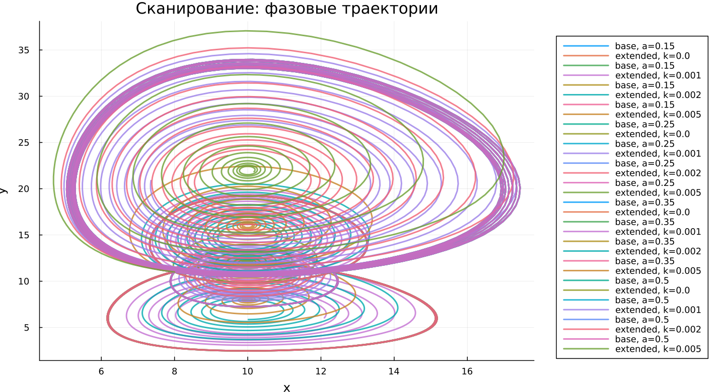
Сканирование фазовых траекторий
Сравнение фазовых траекторий позволяет наглядно увидеть различие в структуре динамики при разных параметрах и для разных типов модели.
Для базовой модели фазовые траектории в основном представляют собой замкнутые кривые различного размера и формы. Это указывает на сохранение периодического режима и отсутствие стремления к единственной точке равновесия.
Для расширенной модели фазовые траектории имеют спиралевидный характер и постепенно стягиваются к внутренним областям фазового пространства. Такое поведение соответствует затухающим колебаниям и наличию устойчивого состояния, к которому стремится система после переходного процесса.
Следовательно, фазовые портреты подтверждают, что параметрическое изменение коэффициентов не меняет фундаментальную природу моделей: базовая система остаётся автоколебательной, а расширенная — стабилизирующейся.

5.22 Анализ метрики norm_final
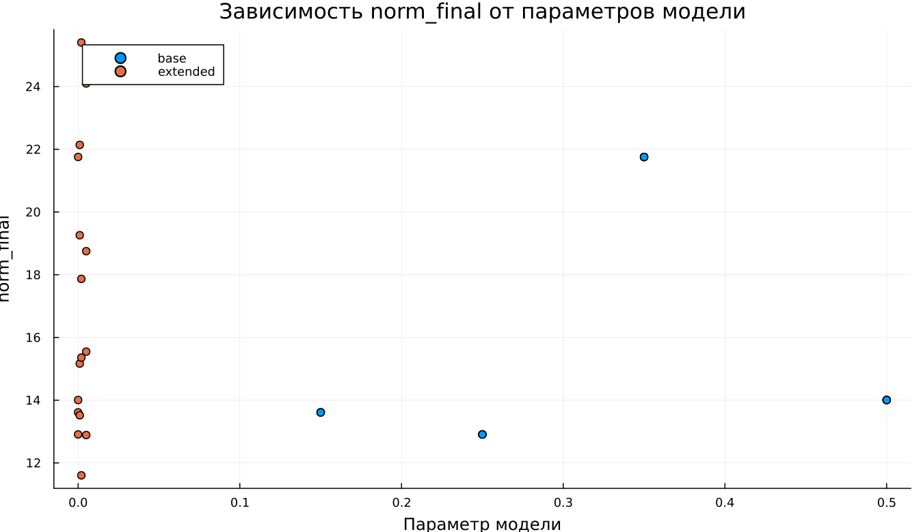
Зависимость norm_final
Рассматривалась метрика
$$\text{norm_final}=\sqrt{x{\left(t_{final}\right)}^{2}+y{\left(t_{final}\right)}^{2}}.$$
Полученные результаты показывают, что для базовой модели значение $\text{norm_final}$ остаётся сравнительно большим и заметно зависит от параметра $a$. Это связано с тем, что к моменту окончания интегрирования система продолжает находиться в колебательном режиме и не переходит к стационарному состоянию.
Для расширенной модели значения метрики также зависят от параметра $k$, однако их интерпретация иная. Здесь величина $\text{norm_final}$ определяется уже не фазой незатухающего цикла, а положением устойчивого состояния, к которому система приближается после затухания переходных колебаний.

5.23 Время вычислений
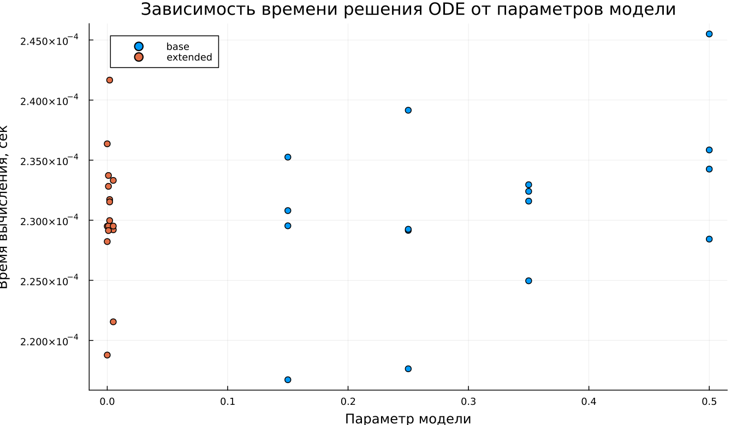
Зависимость времени вычисления
Бенчмаркинг показывает, что время численного решения во всех экспериментах остаётся очень малым и имеет один порядок величины. Это свидетельствует о хорошей вычислительной эффективности используемой схемы интегрирования для обеих моделей.
Для базовой модели наблюдается небольшой разброс времени вычисления при изменении параметра $a$. Для расширенной модели время также меняется несущественно при варьировании параметра $k$.
Можно отметить, что расширение модели дополнительным нелинейным членом не приводит к резкому росту вычислительных затрат. Следовательно, усложнение структуры системы практически не ухудшает её численную разрешимость на выбранном интервале времени.

5.24 Выводы
- Базовая модель демонстрирует устойчивые незатухающие периодические колебания.
- Расширенная модель характеризуется затухающими колебаниями и выходом на стационарное состояние.
- Фазовые портреты подтверждают различие между замкнутыми периодическими траекториями базовой модели и спиральным стягиванием в расширенной модели.
- Параметры $a$ и $k$ влияют на амплитуду, частоту и скорость установления решения.
- Метрика $\text{norm_final}$ отражает качественное различие между незатухающим и стабилизирующимся режимами.
- Обе модели эффективно вычисляются численно, а увеличение сложности системы не приводит к существенному росту времени расчёта.

Список литературы
- Модель Лотки-Вольтерры
- Lotka-Volterra System

